出國報告（出國類別：考察）

蒙古國AVARGA體育學院
參訪及交流紀實

服務機關：國立臺灣體育大學(桃園校區)
姓名職稱：周禾程 助理教授
派赴國家：蒙古國
出國期間：2008年7月4日至13日
報告日期：2008年8月12日
摘要
本校國立臺灣體育大學(桃園)自96年與蒙古國Avarga體育學院兩校簽訂姊妹校協議之後，第一年的交流計劃包括（一）由本校組團訪問該校；（二）該校六位師生於97學年度前來本校交流及就讀一年；（三）協助該校設置運動生物力學和運動生理學實驗室。為執行上述三項計劃，由本校洪副校長得明擔任團長，高教務長俊雄擔任副團長於今(97)年7月4至13日帶領8位教職員，以及由運科所、產經系、體推系和運保系所遴選之15位博碩士班、大學部學生代表赴蒙古國AVARGA體育學院進行為期10天的訪問活動。具體達成目標如下：（一）知悉蒙古運動管理與產業發展的相關現況；（二）完成更新與Avarga體育學院姐妹校合約及簽訂2008-2009交流計劃，並了解該校目前發展現況及困難；（三）正式拜會當地運動相關單位與主管；（四）延續兩校師生互訪交流事宜。本次交流活動經該校周密的安排、熱心的接待，以及本校代表團成員充分配合之下，訪問活動收獲豐富，並就本次考察之寶貴所得提出本校或國內可以推動與因應的相關建議事項，平安順利完成了一次成功的體育外交。
目次
壹、前言……………………………………………………………………… 4
貳、參訪單位簡介…………………………………………………………… 4
参、活動內容概述…………………………………………………………… 5
肆、活動心得………………………………………………………………… 8
伍、結語與建議……………………………………………………………… 9
附錄
附錄一 出國人員名單一覽表……………………………………… 12
附錄二 考察行程一覽表及紀實…………………………………… 13
附錄三 活動集錦……………………………………………………18
壹、前言
本校周校長已於2007年11月21日至25日率教務長、研發長、秘書等人赴蒙古Avarga體育學院(譯名為金牌體育學院)簽訂姊妹校合約，並完成教師學生交流及學術研究合作等多項協議，為增進本校學生國際觀與世界村之概念，增加異國文化交流經驗，並進一步提升本校國際化層面與增進姐妹校情誼，特與蒙古國Avarga體育學院舉辦本次師生互訪交流活動。
本次有幸隨校長指派、洪副校長領軍之交流團到蒙古參訪姊妹校Avarga體育學院，主要欲達成目的如下：
（一）代表本校訪問蒙古Avarga體育學院，進行體育運動休閒之學術與文化交流。
（二）與Avarga體育學院分享教學、研究與訓練之經驗。
（三）協助規劃運動科學實驗室，提升該校技擊運動水準。
（四）協助規劃蒙古運動觀光之發展。
（五）宣揚本校教學理念與國情文化。
以下謹就參訪單位及相關活動內容作一介紹，並報告心得及提出建議。

貳、參訪單位簡介
蒙古於1921年3月13日脫離中國獨立。蒙古給人的印象，似乎總在奔馳在戈壁沙漠上的蒙古野馬、堅忍卓絕的蒙古戰士，及逐水草而居的游牧生活。其實這個國家近十年來在政治及經濟上的變化頗為劇烈，人民逐漸捨棄傳統的游牧生活，投向都市生活與定居農業的懷抱。新興工廠與新礦場的大規模開發、教育的普及等都讓蒙古氣象一新。首都烏蘭巴托，一個正在開發中的城市，即從落後到已開發的過渡期，而那個過渡期的背景就是街道塵土飛揚與一根根工業煙囪不停排出的廢氣，再加上乾燥氣候少雨的影響，空氣品質無法透過落雨獲得淨化，也因此空氣品質可說相當惡劣。
蒙古沒有海岸線，是世界上地勢最高的國家，既有人們印象中荒涼的戈壁沙漠，也有茂密的森林、巍峨的高山以及秀麗的湖泊，更有茫茫的大草原。而蒙古族傳統的生活方式，則成為吸引觀光客的賣點，不論是體驗蒙古包的傳統風情、馬上馳騁蒙古大草原、欣賞蒙古勇士的摔角比賽與歌舞飲宴，都可感受到「敕勒歌」裡描述的草原情調。
AVARGA 的蒙古語意為「冠軍」，Avarga 體育學院為蒙古境內第一所私立體育專業高等學府，該校除高等教育之外，更有附設高級中學，並以培養術德兼備、優秀的競技運動員、教練、裁判、教師為該校創校目的。至去年十月與本校簽約止，該校約有500學生，有30位知名教授。該校師生並獲奧運獎牌、世界盃金牌、國際裁判等殊榮。並取得國際奧會特許使用五環標誌作為校徽的一部份，除為蒙古體育高等人才重要搖籃外，更可見其受到國際奧會之重視。
Avarga體育學院所在之烏蘭巴托市為蒙古國首都，在蒙古國300萬人口中，100萬人居住在烏蘭巴托市，而我國與蒙古國正式外交可溯至2002年9月2日與蒙古國互設代表處，至今在蒙古國共設有臺灣貿易中心、貿易經濟代表處等經貿單位進駐，而教育部更於蒙古國首都烏蘭巴托設立「臺灣教育中心」、「文化交流中心」等單位，除建立經濟貿易交流之外，亦建立台蒙雙方教育與文化交流之管道。在體育專長方面，蒙古國目前體育發展仍以競技運動奧運奪金為第一目標，摔角、射箭、射擊、柔道等項目為其強項，雖曾得奧運銀牌與銅牌，但蒙古國目前亟需專業運動科學人才提供該國選手更符合近代科學精神之競技訓練技術。而隨著外蒙社會發展與成長，健康、運動管理、觀光休閒等議題已經逐漸受到重視。而本次的參訪行程，也是透過學校與Avarga 體育學院之間於2007年所簽訂的 Plan of Action for Year 2008 中所規劃的行程，目的除了建立師生之間的初步接觸外，更進一步能夠讓我們認識九月即將來校進行一年訪問學習的六位師生。

参、活動內容概述
一、活動期間：2008年7月4日（星期五）至７月13日（星期日），共計10天。
二、主要考察項目
（一）兩校師生互訪交流。
（二）了解當地運動管理發展現況及困難。
（三）參觀當地國家訓練中心、國家運動賽會及重點運動項目。
三、具體達成目標
（一）知悉蒙古運動管理與產業發展的相關現況
1. 擁有豐富的運動觀光資源但基礎建設較差
(1) 自然資源方面：目前蒙古境內有豐富的自然資源，例如南邊的戈壁沙漠的大漠風情；夏天塞外的草原風光、清澈美麗的溪流，以及為數眾多的湖泊；冬天的冰上活動均值得從事開發運動觀光活動。
(2) 人文資源方面：獨特的全國傳統運動會—納達木，展示蒙古傳統的騎術、摔角、射箭，以及其他的民俗體育競賽；優美的蒙古音樂舞蹈，蒙古包住宿體驗，以及傳統的蒙古餐飲方面等均相當有特色並具吸引力。
(3) 基礎建設方面：市區的道路並不寬敞，也無下水道；前往自然風景區的沿路衛生設備較缺乏，觀光景點也較不連貫。
2. 當地人民對臺灣的認知尚稱友善
(1) 對臺灣之印象：具我國駐蒙古使節劉代表表示，因為歷史情結之故，蒙古人普遍認為以往祖先曾經統治過中國本土，而非傳統華人觀念所謂唐宋元明清…等一脈相傳的歷史說法。因此，蒙古人並不認為自己是中華民族的一支；長久以來蒙古夾雜於蘇俄與中國兩大勢力之間，衝突、對立、依附等矛盾情結一直存在；但於二次世界大戰之後藉由蘇聯的支持而獨立。因此，雖然與中國具有正式外交關係，但與中國的關係可謂既愛又恨，在蒙古境內，也有排華人士而造成若干衝突事件發生。因此具有類似情形的臺灣與中國之關係，若蒙古民眾經過資訊的了解後，也多表支持臺灣具有主權自主的同情立場。
(2) 對臺灣的產品：相對於在蒙古市場流通量大的韓國與中國產品，蒙古人認為臺灣的產品品質相當高，也喜歡採用。但是目前台製產品在蒙古市場尚未打開，在蒙古境內的台胞人數也僅有20餘位。因此，台製產品在蒙古的消費市場可評估開發的價值性。
3. 運動管理尚屬新興學門但已逐漸受重視
(1) 目前已經成立全國性運動管理專業學會：蒙古運管理學會已於兩年前成立，可以藉此推動全蒙古的運動管理專業。
(2) 運動管理的專家學者為數不多但卻有影響力：目前蒙古的運動管理學者專家並不多，目前蒙古體委會的競技處長歐雲娜博士（Dr. Oyunbat），係由中國北京體育大學(桃園)取得體育管理博士學位；而Avarga體育學院副校長Shubat則為目前蒙古運動管理學會理事長。未來這兩位人士是為引領蒙古全國運動管理專業發展的樞紐人物。
（二）完成更新與Avarga體育學院姐妹校合約及簽訂2008-2009交流計劃，並了解該校目前發展現況及困難
1. 課程：目前校方並未開設運動管理、觀光相關的專業課程，僅利用其他課程授課時機，以專題的方式向學生介紹運動管理的專業知識。
2. 師資：並未具有訓練良好的運動管理、觀光專業師資。
3. 學生：對於運動管理、觀光的專業知識並不熟悉。
4. 圖書：因為語言之故，目前Avarga體育學院僅有一本俄語運動管理書籍，其餘付之闕如。
（三）正式拜會當地運動相關單位與主管
1. 駐烏蘭巴托臺灣經貿辦事處 劉代表志功、林組長：請劉代表協調免費運送將來贈給AVARGA的實驗設備的事宜。
2. 經濟部外貿協會烏蘭巴托辦事處 古主任裕樑，引薦蒙藏委員會(在臺灣) 海處長(02-23976772)：請教實驗設備的運送事宜，古主任提及可透過外貿協會和蒙藏委員會協助，明(98)年4、5月運送至蒙古的貨櫃若還有空間，可能可以幫忙免費運送。
3. 蒙古國體育委員會 Mr. Naranbattar主任委員、研究及訓練主任Zorigtbaatar博士、國家代表隊主任Oyunbat博士接待。曾於1999年到本校參加世界軟式網球錦標賽，擔任教練。洪副校長邀請來台訪問。
4. 駐烏蘭巴托臺灣教育中心 Mr. Sosorbaram：目前有兩位銘傳大學在進行海外實習的女研究生，該中心專責開班教授中文。
（四）延續兩校師生互訪交流事宜
1. 本次與Avarga體育學院師生交流情形
(1) 該校接待代表
姓名 | 職稱 | 其他說明
Bat-Erdene | AVARGA 創辦人 | 為現任國會議員  洪副校長歡迎他來台訪問
Mr. Tsedev | AVARGA董事會主席 | 曾獲選為蒙古國家榮譽教授  洪副校長邀請他參加本校97學年畢業典禮
Ms. Bolormaa | AVARGA 校長
Dr. Sukhbat | AVARGA 執行長 | 副校長
Ms. Undarmaa | AVARGA 英文教師
(2) 文化交流：觀賞蒙古國慶大典、全國運動會、民俗歌舞表演、體驗蒙古飲食文化、遊牧生活型態、學習蒙古語言。
(3) 體育交流：進行足球、籃球、排球三項運動友誼賽。
(4) 專業交流：運動觀光、運動產業、運動保健、運動教育等討論。
2. 另外，亦與今(2008)年9月至明(2009)年7月期間將至本校交流及就讀之6位師生建立良好情誼，其名單如下：
Surname | First name | Sex | Course and Profession
Tolya | Undarmaa | Female | Teacher
Batsaikhan | Dolgorsuren | Female | 2nd year student  Sport science
Zorigt | Munguntugts | male | 2nd year student  Volleyball
Erdenechimeg | Munkh-Ochir | male | 2nd year student  Freestyle wrestling
Altanxuyag | Sarangua | female | 3rd year student  2008 Judo Olympian
Erdenebat | Tuvshinjargal | female | 4th year student  Sport medicine, Woodball player

肆、活動心得
出發之前透過初步的了解，知道蒙古國由於長期處於俄國與中國夾縫之間，對於中國的態度為又愛又恨，愛的是中國大陸所帶來的旅遊以及貿易商機，恨的是該國在歷史上並不認同元朝屬於中國歷史的一部份，而是蒙古國歷史中最光榮的一頁，蒙族並不是中華民族的一部份。另一方面從二次大戰起，蒙古國與俄國即建立起良好的互助關係，這點從我們第一天到二次大戰紀念公園中看到蒙俄友好紀念碑即可發現。因此在烏蘭巴托的市街上可見到俄文或英文招牌，但卻見不到中文。
初踏至成吉思汗機場的那一刻，即感受到蒙古人對他們的歷史有著無比的驕傲，歷代的大汗像高高掛在機場大廳，似乎是在提醒著蒙古人以及來自世界各地的觀光客，別忘了他們曾為世界帝國的統治者，Sainabainuu , tourists !(Sainabainuu是初到蒙古學會的第一句蒙古語，意思為「你好」。)
實地到蒙古國後，Avarga體育學院副校長Dr. Sukhbat 帶領三輛中型車來接機。由市區可看得出蒙古的基礎建設仍在發展中，而到了 Avarga 學校的第一印象，更加深了這個想法─我們未來十天的棲身之所，是個看起來不像學生宿舍的宿舍。但進入宿舍後聞道濃厚的油漆味以及所看到的床鋪、衛浴設施，感受到該校為了我們的來到做的準備，我們住的地方才剛剛油漆過，床鋪與衛浴設備也是新裝的，處處可見該校對於我們來訪重視的程度。而這十天之間更有專門廚師為我們的到來而準備三餐。
在烏蘭巴托的街道上，紅綠燈是參考用，蒙古的車輛東西合併，居然駕駛座左右邊都有，行車安全似乎堪慮，但令人驚嘆的蒙古司機不但可以左右開弓，駕駛技術一流卻讓我印象極為深刻，閃車閃人不減速，反而加速超越，或者鑽小路鑽到人行道上。同時發現蒙古司機很會認路，可以在沒路沒地標，甚至景物都相似的蒙古草原裡面鑽來鑽去還能準時到達目的地，甚至擁有在夜裡沒路燈的情況下還不會迷路的特異功能。
蒙古國七月份的氣溫在白天和晚上都是涼爽舒服的溫度。歡迎餐會由該校創辦人，蒙古國摔角英雄，現任國會議員BatErden在一處摔角、柔道和馬術訓練中心舉行，該校校長Proma、副校長Dr. Sukhbat陪同宴請。本次參訪期間也恰巧遇上該國國慶日（7月11日），代表團也被安排參觀國慶大典。這不只僅僅為蒙古的全國運動會，更是凝聚蒙古人民族意識的一次國家盛會及意義非凡的民族慶典！該國國慶大典約有一萬五千名觀眾買票進場，代表民眾對國慶大典的重視，很多民眾穿著傳統服飾參加。節目進行的方式也非常傳統，總統穿著傳統服飾步下司令台，在騎兵隊之前發表演說。節目表演之後，摔角比賽上場。次日，校方安排我們參觀射箭比賽，但由於騎馬比賽需費時二個多小時的車程，故本次無緣前往參觀。
10天參訪行程下來，最重要的是完成幾個主要任務，簽訂兩校姊妹校合約及97學年度交流協議書，拜會相關單位，請教及談論運科設備運送等問題，談及臺灣、蒙古運動訓練及研究相關事宜。Averga體育學院創辦人表示對我團不辭千里而來進行交流、拓展國際關係，予以高度肯定與嘉許，並衷心感激。
從台北飛了幾千公里到了烏蘭巴托，迎接我們的夜，道別時的晨，在這十天的行程中，我們見識到了蒙古學生的親切，十天相處下來，我們見識到了蒙古草原、那達慕節、蒙古當地的表演以及不同於臺灣的一切。最後的歡迎會以及機場的含淚送別，為這趟蒙古國交流之行畫下感人的句點，也開啟了九月該校六位師生來台的起點。十天的時光，實在不夠看完整個蒙古，未有機會深入瞭解蒙古教育學制，也沒有多些機會參觀校園，對於即將到來的交換學生也僅有短短１小時半的時間密集接觸、相互瞭解，不免遺憾。再者，由這幾天的接觸，發現交換生的語言有待加強，英語稍可但中文完全不行，對於來體大讀書一年的時間，將是非常吃力，在言語不通的狀況下，學習的效率將大打折扣，雖然有大力推薦臺灣語言中心，但要在短時間達到聽說讀寫的能力，還是有時間上的壓力，雖然英文部份尚可，但本校大部份老師都以中文教學，將所有的交換生集中在一起團體上課，彼此也可有照應，或是由國際交流中心安排華語課程或提供課後補習，為歡迎該校6位師生前來交流及就讀，相關業務宜提前準備妥善。
短短的10天中，每一刻都把握時間，用心的體驗、用力的感受，這個地方不只有牛羊不只有蒙古包，也許語言不通，滿滿的友善與熱情卻沒有任何的隔閡，鹹鹹的奶茶卻有濃濃的回味再三，一張張映著藍天白雲的照片，笑容很燦爛的照著草原上的我們，夕陽下牧人駕馬趕著馬群至河邊飲水的場景如放映幻燈片般歷歷在目，由於該校周密的安排、熱心的接待，以及本校代表團成員的充分配合之下，本次訪問活動收獲豐富，可說是平安順利完成了一次成功的體育外交。

伍、結語與建議
以下就本次考察之寶貴所得提出本校或國內可以推動與因應的相關建議事項。
一、對本校的建議
（一）在蒙古國家整體方面
1. 可與蒙古體委會深入交流互動：
藉由該校副校長Shubat以及歐雲娜處長的介紹，本團這次與蒙古體委會主委Naranbaatar先生建立了良好的感情基礎，對方並接受洪副校長得明的邀約將於今年9月份前來臺灣訪問。而主委曾於1999年本校舉辦第二屆世界盃軟式網球賽時曾代表蒙古前來本校比賽，因此對於本校勢必有更深的情感因素。未來，可多與蒙古體委會交流使本校與我國的體育外交更進一步。
2. 可建議臺灣運動休閒相關業者評估投資蒙古市場的可行性：
蒙古對臺灣而言是一個新興的市場。可嘗試前往該地(尤其是首都烏蘭巴托市)從事臺灣商品的推廣銷售、引進臺灣運動觀光旅客前往蒙古從事戶外體驗運動，並可以將蒙古特殊的商品(例如克什米爾羊毛、駱駝、氂牛等衣飾)進口臺灣，以進行雙邊貿易。
3. 可以協助蒙古國家推廣運動、觀光產業的發展：
運動管理、觀光的專業觀念對於蒙古體育專業人士而言尚屬新興領域；然而不論在蒙古從事傳統的體育組織發展(例如各單項協會的運作)，或者運動產業實務工作的行銷推廣(推展具蒙古特色的運動項目、運動場地設施的營運管理、運動賽會規劃的精緻化，或者運動用品、觀光市場的開發等)，甚至運動產業所需的人力資源等，本校的專業師資與經驗均可以提供蒙古相關經驗。
（二）在AVARGA體育學院方面
1. 可協助增加該校相關運動管理、觀光圖書資訊：
本校圖書館可提供舊版原文書給Avarga體育學院，以充實該校運動管理、觀光相關的圖書資訊。
2. 可提供本校師資協助該校講授課程：
若Avarga體育學院在短期間無適合的運動管理、觀光專業師資教授該校學生，建議本校可以推派適當的運動管理、觀光專業並具良好英文能力之教師前往該校協助授課，可以有效率的指導該校師生提升本項專業。
3. 可協助該校培養運動休閒管理師資：
專業師資的水準，對於一個學校專業知識的推動具有重大的影響。本校休閒產業經營系，運動管理、觀光相關的師資陣容相當堅強，系上老師多人具有指導運動管理博士生的經驗，並設有運動管理、觀光的碩士班與大學部。建議可以提供機會讓Avarga體育學院老師前來本校研修運動管理專業的學位，協助該校培養本專業領域的師資。
4. 可協助該校翻譯運動管理專業書籍：
本(97)年度9月份，Avarga體育學院將派遣俱英、日文能力的老師前來擔任交流學者一年，本校國際交流中心、教務處、學務處以及產經系、運保系、體推系等將分工合作，提供申請入境臺灣所需文件、接機、安排住宿、註冊、選課、上課、成績評量、寒假期間接待家庭，以及97學年度畢業典禮頒授學習成績證明等。建議本校可以指派產經系老師提供新進的運動管理、觀光相關圖書資訊，運用訪問教師的專業能力於來訪期間，進行新進運動管理、觀光專業圖書資訊的蒙古文翻譯工作，以便回國時可加以推廣，影響更多的師生。
5. 可提供該校建置運科實驗室之經驗及相關設備：
經本次現場勘查該校運動科學實驗室發現其設備器材等仍稱簡陋，唯運科實驗室設施器材之捐贈、運送、到位安裝、操作以及實驗運用，以及運動觀光旅遊規劃與執行，皆需要政府相關行政單位協助支援，例如：教育部、財政部國有財產局、駐烏蘭巴托臺灣經貿辦事處、經濟部外貿協會烏蘭巴托辦事處，因此建議本校可先提供改善該校運科實驗室之經驗，同時逐步建立與拓展相關單位之良好關係，俾利進一步有效提升其運科資源。
二、對國家政策的建議
（一）多利用政府駐蒙古經濟貿易代表處的資源：
與蒙古交流時，駐外單位具有溝通橋樑的作用。本校訪問團此行，經由我國駐蒙古代表處大力之協助，使得蒙古官方對本團更重視；而且本團在洪副校長的領導下，也替駐蒙古代表處引介了若干蒙古的重要人士以開拓重要人脈，雙方互蒙其利。未來，建議本校前往蒙古交流訪問時，不忘知會我國駐蒙古代表處，俾利代表處可提供各項必要的協助。
（二）可整合相關單位資源形成策略聯盟以求綜效：
未來與蒙古交流時，可以考慮邀請臺灣運動、觀光休閒產業的相關業者同行參加俾利考察拓展市場的可行性，為台商拓展商機；此外也可以考慮邀請我國具國際競爭力的運動單項協會(例如射箭、跆拳、棒球協會等)，協助蒙古體委會提升運動實力水準。
附錄
附錄一

出國人員名單一覽表(含本校10位教職員、15位博碩士班和大學部學生)
本團計教師十人，學生十五人共計二十五人。

(一)教師團成員及執掌：
洪副校長得明教授(領隊)
高教務長俊雄教授(副領隊)
陳研發長五洲教授(實驗室規劃)
黃新作教授(考察蒙古運動健康休閒產業)
葉公鼎教授(考察蒙古運動健康休閒產業)
葉怡矜助理教授(協助規劃運動觀光學程)
黃美瑤助理教授(學生團導師)
李秀華講師(學生團導師)
吳光洪祕書(行政組組長)
周禾程助理教授(學生團值星官)

(二)學生交流團共十五位成員
第一組組長：陳亦曜
組員：蕭于倫、周芸慧、尤思云、陳思穎
第二組組長：傅俊德
組員：陳冠瑋、羅慧君、戴彣佳、林巧怡
第三組組長：陳威君
組員：李尚儒、張緯鈞、蕭佩姍、劉瑋蘋

附錄二 考察行程一覽表及紀實

第一、二日（2008年07月04、05日）
為促進國立臺灣體育大學(桃園)的國際化交流，由 副校長洪得民教授率領體大25名師生參訪團前往蒙古，進行為期10天(07月04日至13日)的交流訪問。團員於07月04日早上在行政大樓集合召開行前總籌，中午搭乘專車前往桃園國際機場，搭乘長榮航空公司班機飛往韓國仁川後，轉機前往外蒙古首都－烏蘭巴托，在當地時間07月05日凌晨12:45左右到達首都烏蘭巴托。烏蘭巴托翻譯成漢語是“紅色英雄城”的意思。
在抵達烏蘭巴托後，由蒙古AVARGA 體育學院 副校長DR. SUKBAT，教師UNDERRA也是此行的接待人員，翻譯INDERRA及學生等人在機場熱情迎接，隨即搭車前往住宿的地點。5日早上的行程是「CITY TOUR」，首先搭車前往的地點是 「ZAISAN TOLGOI」，位於烏蘭巴托市南郊，三公里處翟山上的翟山紀念塔碑。1971年所蓋的巨型的翟山紀念塔碑，是為了紀念蘇俄戰士與蒙古軍人聯合抗日、德的英勇事蹟。在山腳入口處有一塊石碑，上面刻有「永存在記憶中的神聖蘇聯戰士，他們的精神像永恆的太陽，有如大地永遠燃燒的烈火」的字句，紀念碑紀念著數場戰役的無名英雄，環形的牆上磁磚彩記錄了近代的戰役與歷史。此處也是欣賞烏蘭巴托的最佳位置。
中午的歡迎餐會出席的人員有AVARGA 的女校長BORDERMA，副校長 DR.SUKBAT，與該校任教的教師熱情接待。BORDERMA校長以前是排球國手，長得非常高，她的丈夫是蒙古政府的國會議員也是擁有25次全國冠軍的摔角運動員，在蒙古的社交地位很高。DR. SUKBAT的專長是運動醫學，同時也是一位醫生，除了在AVARGA擔任副校長的職務也在其他學校兼課，同時也是蒙古OLYMPIC的委員。接下來九位教職員，也是各有專精。
第三日（2008年07月06日）
趨車赴塞外訓練中心，舉目所見皆為浩瀚無際的草原，對於當地人而言，大草原是稀鬆平常的常見景色，但對本團一行人來說，應在於融入這片原始大地中的感動，草原那股情調既美麗又荒涼，實在是言語難以形容！
途中因為生理需求的關係，上了生平地第一次的獨木舟廁所，獨木舟廁所的坑挖得很深，在坑下的咖啡黃金令人觸目驚心，但由於很深的關係，臭味並未想像中的難聞，只是蒼蠅飛來飛去的，著實另人討厭。
之後享受了生平地第一次的「全羊」盛宴，據說是當天採買所宰殺的，其新鮮程度可想而知，當廚師將烹煮的羊肉打開時，那股香味撲鼻而來，真是令人難以忘懷。出湯後的羊肉，湯清肉嫩，出鍋後的羊肉，色香味俱全，羊湯加羊肉非常夠味。問過DR. SUKBAT羊肉的價格後，依羊的大小從300美金到500美金不等。這餐出席的有國會議員(即是學校的創辦人)、校長、副校長、老師及今年將會前往體大交流一年的學生。午餐過後，到達摔角選手訓練的場地，可看見許多選手已穿戴好練習的衣物，並開始技巧的練習，摔角是蒙古人的運動國粹，就像我國的棒球，在訓練的過程中，只見國會議員開始換裝，原以為有機會目賭25次摔角冠軍的風采，原來他是為了我們的到來，特別換上，真是萬分感動，想想一生中，那有機會看見國會議員如此打扮，尤其是25次的冠軍，只見國會議員穿著完畢的英姿，相信其在場上絕對是更加勇猛。在訓練的過程期間，我們看見選手一開始的謝天儀式，有點像老鷹展翅飛翔的舞蹈，摔角選手們的體型，個個胸大、肚大、臀翹，難怪力氣這麼大，感覺相當類似舉重選手的身材。參觀完摔角後，沿著附近的小路，一行人步行到位於該訓練中心上方的小山丘參觀，途中經過一條河流，水清冰涼，水流應是從山上流下來的，據所查的資料中，其實我們來的時間是最適合參訪的，像上次吳祕書來的時候就是冰天雪地，景觀肯定大不相同。從山坡上往下看的視野非常壯觀，可看見整個訓練中心的全貌，對於蒙古草原景觀讚嘆不已。此外，在爬坡的過程中，還看到土撥鼠的窩，這種極具原野風情的難得景觀，讓本團感謝有幸來到這體驗蒙古的原始。在回到訓練中心的途中，我們有機會體驗騎馬，雖然只有短短的幾分鐘，卻著實瞭解到塞外兒女的馬上功夫的確了得，想想要在馬背上的時間那麼長，又得要承受顛簸的上下律動，對於不諳馬性的人，肯定困難又不易適應。
第四日（2008年07月07日）
本團前往位於蘇和巴托廣場的西北角對街，共分三層樓的展廳，內藏四萬多件的蒙古歷史展覽品，從石器時代開始，帶您進入時光隧道，有系統的了解蒙古的重要歷史發展。館內紀錄蒙古國歷史文化和民族傳統有關的展覽，陳列收藏超過四萬種，集蒙古國考古、古銅幣及中國元、明、清朝時期的文物、傳統服飾、蒙古帝國的誕生和成吉思汗的豐功偉業等。
下午，一行人前往參訪臺灣教育中心，臺灣教育中心是由一棟建築物所組成的，在教育中心的交換學生表示，這是一所大學的系所建築物，中心位於一樓的左側，樓上即為教室，聽這兩位交換的中文系研究生說，其實蒙古人學習外語的能力很強，可能是因為地理位置的關係，俄語是大部份人民主要想學的語言，華語亦是熱門的語言之一，兩位研究生是我國銘傳中文系的研究生，預計在蒙古待上兩個月，主要負責的部份即是教授華語，其實這兩位研究生只比我們早到幾天，所以日前蒙古發生的動亂抗議與戒嚴都剛經歷過，在我們到的前兩天也尚處於戒嚴，沒有音樂更不用說廣播，UNDERRA也說，蒙古從來沒有發生的戒嚴，真巧讓我們遇上了。
第五日（2008年07月08日）
早餐後一行人前往位於烏市東北方80公里的「特勒熱吉國家公園Terelj National Park」，特勒熱吉國家公園兼具草原風情、山林景緻、奇岩異石、溪流風光。白色蒙古包渡假村蓋在草原上，景色非常誘人。山坡上牛、羊、馬群放牧在草原上，風光特別旖旎，是市郊外最熱門的觀光勝地。沿途忽而山丘，忽而溪谷，奇岩怪石點綴其間。放眼景觀，怡情開闊。參觀了之自然奇觀之後，我們就開始自由活動時間，有人選擇騎馬，馳騁在草原、山丘、林間，您可想像元帝國成吉思汗，豪邁地跨足歐亞的壯志情懷。有人則是嘗試騎乘駱駝。途中我們停佇觀賞一座堪稱是最大的成吉思汗雕像，遠看雕像已是非常雄偉，近看更是壯觀，雖然還在建設當中，但相信完成後，定又是另一個觀光的好景點。回程途中，我們還特別停留了一下溪流邊，除了感受另外一種風情的蒙古，有人甚至偷閒玩起打水戰，還親眼目睹一群馬到溪邊喝水的景象！這種景觀以往只能在教科書上的文字敘述中找到，或是透過DISCOVERY CHANNEL才能間接欣賞到的景象，此時此刻出現在眼前，讓人感動得非言語能形容。還有歷史課本上出現的MONTAIN COW「氂牛」這次也有幸得以近距離的觀察。
今天還舉辦一場足球友誼賽，兩隊皆發揮最大的實力，想想在一堆馬糞與牛糞的場地中比賽，又要小心別踩得整腳，又要注意防守，可見難度有多高，不過到了下半場，大家早忘了馬糞與牛糞，只想著勝利，可恨技不如人，還是落敗。回程途中還遇到沙塵暴，感受到大自然的POWER。
第六日（2008年07月09日）
早上進行兩校的交流活動，也是此行的重要任務之一，在交流活動中，本校美瑤老師、秀華老師與當地學生DOOGII進行訪談，初步瞭解DOOGII未來到體推系預期修課的課程與可能會學到理論與術科的課程。在訪談的過程中得知，一年在AVARGA學院所修的學、術課程共有20門，其中９門是學科，餘11門是術科，為了避免她在未來修習的課程選到重複的課程，兩位老師向UNDERRA說明我們需要DOOGII的去年修課成績單，藉以瞭解她已修讀的課程，由於DOOGII是一位大一升大二的學生，再加上其實她也還不甚清楚要專攻的領域為何，代表回答的幾乎都是當地老師，不過本校老師初步規劃還是先以術科的課程為主，雖然當地老師表明學科的重要性，但礙於語言的關係，相信這樣的安排比較適合，其間當地老師也表示DOOGII可以將舞蹈列為此行的學習科目之一，不過應由該系來做最後的決定比較合適，想想一年的學習不短，要是安排太多恐怕也吃不消。
下午一行人參訪臺灣駐蒙古的經濟辦事處，我國駐蒙古的經濟辦事處代表劉大使非常親切的歡迎我們的到來，席間，劉大使致詞表示對我參訪團不辭千里而來，進行城市與校際交流、拓展國際關係等，予以高度肯定與嘉許，尤其對於一年2000位的觀光客中有50%是商務旅行的高比例，本次我們的到來相信對蒙古的外交有著重大的意義，因為從未有這麼多人來到蒙古做文化交流，讓我們覺得非常驕傲，當下副校長即邀請大使來見證兩校簽約的儀式，大使也表明願意，副校長亦致詞表示，承蒙臺灣駐蒙古的經濟辦事處之鼎力相助，參訪團才能一窺蒙古全貌，衷心感激，更盼望透過這次的訪問，能進一步提昇雙方情誼，大使並允諾如在旅行當中或未來有需要協助之處，請我們別客氣。在參訪經濟處的過程中，我們還碰上在當地的台商，後得知原來目前有兩位台商在蒙古國投資，一是採礦，另一是建公寓，我們遇見的即是採礦的台商。
第七日（2008年07月10日）
早上舉辦兩校的簽約儀式，劉大使應邀到場，我們有幸能夠見證，實感驕傲，在簡短的開場後，隨即由兩校代表一一簽名完成儀式，整個過程簡單隆重。
之後拜訪蒙古國的體育委員會，期間副校長敬邀體委會主委在９月底參訪我國，體育委員會主委也允諾參訪日期。主委更大方送出2008年蒙古世界運動大會的吉祥物。
下午一行人參訪位於烏蘭巴托市的西北方郊外，從國營百貨公司去約20分鐘左右，以前是蒙古的政教中心，也是蒙古最大的藏傳佛教寺廟─「甘丹寺」。它是蒙古國最著名的喇嘛寺廟，為1809年清嘉慶14年由第四世哲布尊丹巴所建，為專修高等經典之處，富有明朝建築風格，大、小廟宇相連，極具美感，佛教黃教領袖甘寶喇嘛就曾經住在這裡，達賴喇嘛多次來訪。
第八日（2008年07月11日）
「那達慕」蒙語意為「遊戲」，主要舉行摔角、賽馬、射箭競賽，又稱「男子三藝」，早在匈奴時期就已開始這類活動，在西元17世紀前，是國家重要會議及民間喜慶盛會的重頭戲；直到18世紀，才演變成較有規模的三項競賽。1921年蒙古國獨立後，每年國慶7月11日~13日都會舉辦為期三天的「那達慕」，除首都烏蘭巴托舉行全國性大會外，各地也展開省級、縣級的「那達慕」，但時間大多錯開。今天有幸參與這項盛會，心中滿是慶幸與歡喜。
「那達慕」開幕的早晨，烏蘭巴托大街上，紅藍綠紫的鮮豔色彩流動，男女老少都換上蒙古袍，腰間綑綁著金黃腰帶，在高原強烈的陽光下顯得刺眼。就在雄渾軍樂的伴隨下，一列騎兵護送著象徵成吉思汗的九尾大纛（馬尾軍旗），劃開人群、穿越棋盤似的大街，浩浩蕩蕩朝著中央體育場出發。我們擠上看台，加入數萬雙眼睛的行列，欣賞護送軍旗的閱兵大典。緊接著，是16族的民俗服飾表演、藍色哈達紛飛的傳統舞蹈，以及佛教與薩滿教的面具舞；接續，軟骨功的表演，只見在場上的五朵蓮花，各有不同的顏色代表，有紅、黃、藍、綠與黑，我想應是象徵蒙古國旗的顏色，也有祝福國運昌隆的意味，順道一提，這是由小朋友所組成的團隊，可看見隨風搖曳的花蕊，小朋友展現的表演真是讓人佩服，先別說要在豔陽高照的底下等待(當天氣溫應有30幾度上下)，再來表演過程中不可隨意亂動，從等待到表演也等了近40幾分鐘，不免想到臺上1分鐘臺下10年功。
摔角，是蒙古人從匈奴時代就開始的競賽項目，在「那達慕」中也最受矚目。摔角選手的服飾鮮豔，是藍色三角褲與紅色短衣上裝飾著許多小銀扣。不要納悶為何堂堂大蒙古大漢要穿著這樣的比賽服裝？因為過去的競賽服裝並非如此，而是發生曾有一名高手所向無敵，最後卻被發現是個女性！因此，為了容易識別，後來才將賽服改為現有樣式。賽場上，幾十對選手同時捉對廝殺，叫人眼花撩亂，有趣的是，由於依照比賽規則並不須依年齡體重分級，只要設法將對手的肘、膝、身體觸地就算勝利，所以，不乏「竹竿瘦男對抗百斤壯漢」的場面，煞是好玩！挑準一對目標，專心觀賞他們抱、踢、絆、纏、推、拉、壓、提、捉等三十多種招術的全程精采演出。看比賽時，精神是跟著選手一樣緊繃著的，待賽事停歇，自然要往場外逛逛、放鬆一下情緒。烏蘭巴托會場周圍一圈擺滿各種攤販，就像市集，除了小吃、飲料之外，也賣服飾、太陽眼鏡以及紀念品。攤子裡，偶爾可挑到不錯的小東西，像是賽馬時替馬刮汗的精雕木牌、穿著民俗服飾的小玩偶，或是雕繪傳統人物的皮雕掛畫、皮包等，都極具蒙古特色及味道。
第九日（2008年07月12日）
「那達慕」的射箭比賽分成年組與少年組，成年組又分男女組。男子射程75公尺，發40箭，女子射程60公尺，發35箭。烏蘭巴托的射箭場設於運動場旁，穿著蒙古袍的選手一字排開，一個比一個斯文。比賽開始，只聽見疾速射出的箭矢「咻咻咻」不斷，大夥兒全都跟著射手屏氣凝神，深怕一個不小心，就會影響箭枝飛去的方向；然而，箭靶那端的氣氛，卻是平靜和緩得很，因為裁判舉起雙臂、竟然是用「唱」的方式報出成績，吟哦的歌聲響亮悠揚。在「那達慕」的賽場上，當射手瞄準箭靶、眼中散發出專注的睿智之光，那樣的神態，叫人心生崇拜。
下午欣賞傳統的民俗才藝表演，在這裡欣賞蒙古「軟骨功」、「馬頭琴」、「喉音(喉咪)」及「舞蹈表演」。軟骨功：表演者通常三歲閞始練習，將身體神奇地彎轉，好似可以打結似的，相當精彩。馬頭琴：是蒙古最著名樂器，蒙古人愛馬如親人，傳說古時有位蘇和，因為愛馬死掉傷心欲絕，一夜夢見白馬告訴主人，請以我的腿骨當琴頸，頭顱當琴筒，馬尾做絃。蘇和便用琴聲傳達對馬的思念。現代人則以木材與馬尾製作。喉音(喉咪)Khoomi是運用口腔、喉嚨、胸腹變化的發聲表演，一個人可以同時發出四部合音，令人驚嘆。
是日，晚間的歡送會我們與創辦人、校長、副校長、老師們等餐敘。席間本校五洲老師的「老鷹之舞」掀起晚會的最高潮，不論是服飾的穿著，或是展翅飛翔的鷹舞，皆是維妙維肖。之後創辦人致詞表示對我參訪團不辭千里而來進行交流、拓展國際關係，予以高度肯定、嘉許並衷心感激，更盼望透過這次的訪問，能進一步提昇雙方情誼。
第十日（2008年07月13日）
啟程返國，凌晨搭乘航空公司班機由烏蘭巴托飛往韓國仁川機場，再轉搭中華航空公司班機飛回臺灣，圓滿結束為期1０天的考察行程。
附錄三 活動集錦
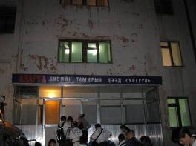 | 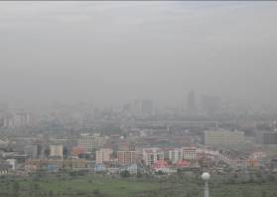
圖1 對Avarga體育學院的第一眼印象 | 圖2 空氣污染的市區
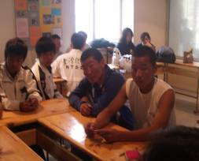 | 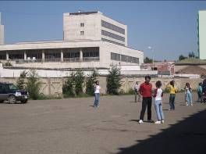
圖3 與計劃前往本校進修的學生交流 | 圖4 兩校師生打球交流情誼
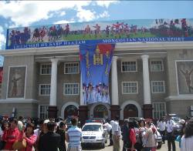 | 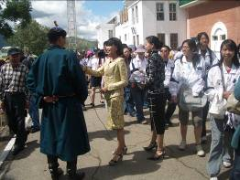
圖5 參觀蒙古全國運動會—那達慕 | 圖6 參觀蒙古全國運動會場
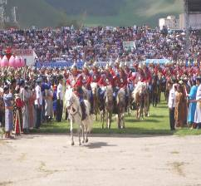 | 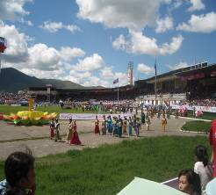
圖7 蒙古全國運動會開幕典禮（一） | 圖8 蒙古全國運動會開幕典禮（二）
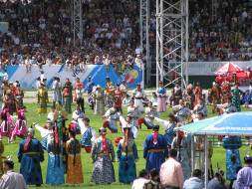 | 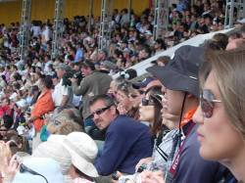
圖9 蒙古全國運動會開幕典禮（三） | 圖10 蒙古全國運動會開幕典禮（四）
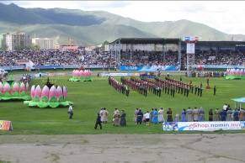 | 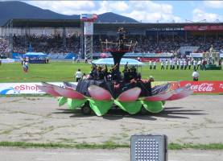
圖11 蒙古全國運動會開幕典禮（五） | 圖12 蒙古全國運動會開幕典禮（六）
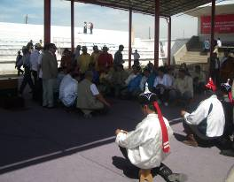 | 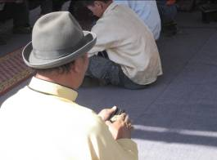
圖13 蒙古全運會傳統競賽項目  ─彈指神功（一） | 圖14 蒙古全運會傳統競賽項目  ─彈指神功（二）
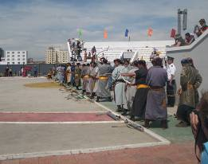 | 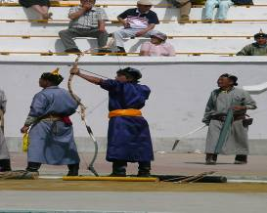
圖15 蒙古全運會傳統競賽項目  ─射箭（一） | 圖16 蒙古全運會傳統競賽項目  ─射箭（二）
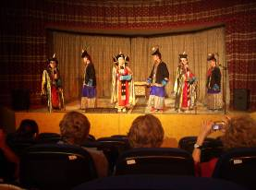 | 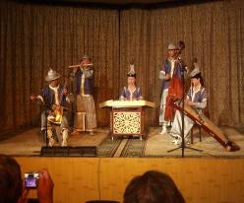
圖17 蒙古歌舞表演（一） | 圖18 蒙古歌舞表演（二）
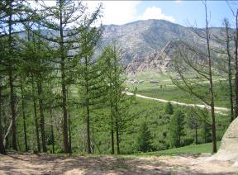 | 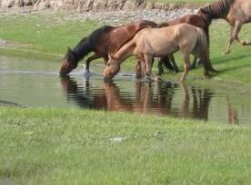
圖19 山林美景 | 圖20 馬群喝水
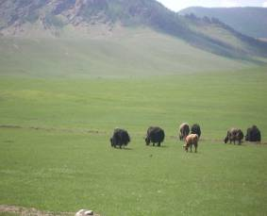 | 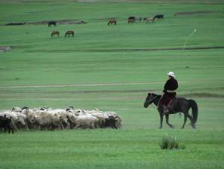
圖21 塞外風光（一） | 圖22 塞外風光（二）
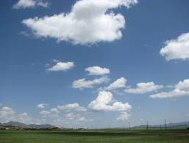 | 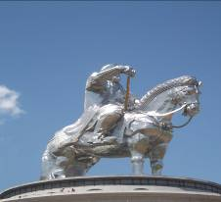
圖23 天寬地闊的外蒙風情 | 圖24 蒙古民族英雄成吉思汗大雕像
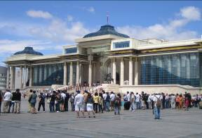 | 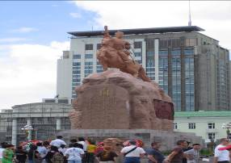
圖25 蒙古國會殿堂 | 圖26 蘇和巴托像
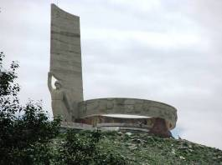 | 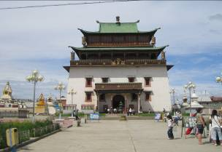
圖27 蒙俄友好紀念碑 | 圖28 甘丹寺
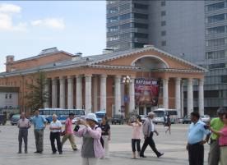 | 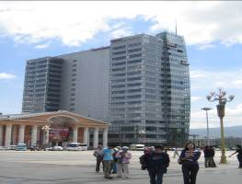
圖29 具斯拉夫特色的建築─蒙古歌劇院 | 圖30 興建中的五星級飯店

